**Methodical instructions for writing abstracts**

An obligatory element of independent work is abstract on one of the themes of the course lectures.

During studying the discipline “Philosophy” a student should independently prepare an abstract, which must be presented and protected in the classes. Subjects of abstracts are given to students in the first week of the semester.

The aim of the abstract is to systematize, deepen and consolidate the knowledge of students on the relevant topic of the discipline “Philosophy” and also the student’s independent presentation of theoretical problems, analysis, free presentation and justification. The peculiarity and value of this form of education is that the student receives a real possibility of self-affirmation as an investigator who is able to systematically organize the acquired knowledge, logically harmoniously, creatively and critically present a particular problem.Thus not limited to obtaining new information, the work on the abstract contributes to the formation of skills in the development of new knowledge, which brings the learning process closer to research work.

**General issues on writing abstracts**

The specific topic of the abstract is reported to the student in the form of an individual assignment or selected by him from the proposed subject in consultation with the teacher.But even carefully compiled subjects, of course, cannot cover the whole infinite variety of problems studied in philosophy. It is possible that the student himself/herself will propose the topic of the abstract. Here the task of the teacher is to help him determine the relevance of the proposed topic, the desirability of its consideration, highlight the necessary aspect of the research task, clearly formulate the topic and the research task.

It is not allowed to repeat the abstracts by several students.Students can be recommended a highly effective, but little-used form of abstracting – reviewing of sociological, political, historical, philosophical works, which makes it possible to identify an independent attitude to the problem under study. It is very useful to protect the abstract during a seminar session, making it the subject of discussion.

**The following requirements are imposed on the writing of the ABSTRACT:**

**1. The form**:

An abstract must have a ***title page, work plan, a list of used literature*,** applications (if necessary). All pages of the abstract should be numbered.

**2.** **The content**:

An abstract must necessarily ***reflect the relevance, goals and objectives*** of the chosen research topic. All the questions posed and resolved should be clearly stated on the chosen topic, qualifiedly analyzed, and problems related to the topic of the abstract considered.

If the abstract is negatively evaluated, it is returned for revision or a new topic of the essay may be given.

**Content and structure of abstracts**

An abstract is a handwritten or typewritten text with a total volume of **10-15 pages** of a standard format.

The following structure of the abstract is recommended:

**Introduction – 1-2 pages**

In the introduction, the student ***determines the purpose of the work***, proves the importance and relevance of the topic under consideration, should also clearly articulate the main issues, point out that there are not enough developed aspects in the subject of the abstract.

**Section #1 – 5-6 pages**

The first section is an extension of the introduction. It gives a ***brief history of the issue***, reveals the essence of general provisions on which all subsequent judgments of the author are based, different aspects of the topic under study are substantiated.

**Section #2 – 5-6 pages**

The second section is ***devoted to the analysis of the content of the topic in accordance with the material that was studied*** by the author. It is very important that the abstract clearly shows the ***current state of the problem***. The most effective work of the undergraduate will be if the consideration of the chosen problem can be linked to the profile of the field of knowledge in which he specializes.

**Conclusion – 2 pages**

In conclusion, the ***main ideas are summarized***, in which the author briefly sums up his analysis. The prospects for the development of the problem under consideration are also indicated.

**List of references**

The list of used sources should include the most necessary publications of recent years, educational and reference literature, scientific monographs. The literature list attached to the abstract must meet the requirements for scientific publications.

**Methodical guidelines for writing ESSAYS**

During the semester each student needs to write an essay that should reflect his/her thoughts on a particular issue. This work should be protected on the during the semester. The essay will be evaluated on a 35-point scale. The essay should consist of 2-3 pages. Plagiarism is not allowed.

Writing an essay is **a creative work**.

The following requirements are imposed on the essay writing:

1. **The form:**

An essay must have a ***title page, a list of used literature*** (if necessary). All pages of the abstract should be numbered at the top in the center.

1. **The content:**

The essay must necessarily be analyzed and addressed the problems associated with the topic.

**Требования, предъявляемые к оформлению реферата / эссе:**

1. Используйте шрифт Times New Roman. В ГОСТе это не прописано, но практика уже установившаяся.
2. Традиционно используется кегль 14-й, иногда 12-й. Этот момент лучше уточнить у преподавателя. Как правило, для учебных работ выбирается 14-й, но если объём реферата большой, есть смысл выбрать кегль чуть меньше.
3. Межстрочный интервал – полуторный. Больший интервал, опять же, говорит о попытке смухлевать с объёмом.
4. Ориентация листа – книжная. Альбомная иногда допускается при оформлении приложений (например, широких таблиц).
5. Поля: 1,5 см для верхнего, 3 см для нижнего, 1,5 см для правого и 2,5 см для левого (1 см – запас для подшивки листов).
6. Листы форма А4, плотность – стандартная для распечатки принтером, цвет белый.
7. Текст печатается только на одной стороне листа. Оборотная должна остаться чистой..
8. Нумерация (арабскими цифрами) проставляется с третьего листа (с введения). 1-й и 2-й листы (титульный и содержание), согласно ГОСТу, не нумеруются, но учитываются в подсчёте. Проще говоря, на первых двух листах внизу цифр нет, на листе с введение – уже ставится «3». Приложения не нумеруются.
9. Титульный лист состоит из следующих частей:

— Шапка с полным наименованием учебного заведения (вуза, колледжа, школы и т. д.), названием факультета и кафедры, а также и фразой «Министерство образования и науки РК» (её при оформлении титульного листа реферата иногда исключают). Форматирование – по центру.

— Надпись «РЕФЕРАТ» с названием работы и указанием дисциплины. Форматирование по центру. Иногда название указывается просто, без кавычек, иногда вписывается в формулу … *на тему «Ν»…*(то же самое с указанием дисциплины; конкретные требования уточняйте на кафедре). Форматирование по центру, расположение – примерно посередине листа (или чуть-чуть выше).

— Данные об авторе (ФИО, курс, иногда группа или отделение) и научном руководителе (ФИО, должность, научная степень – или в формате «д. и. н.», «к. м. н.», или развёрнуто, уточняйте в методичке). Этот блок располагается на 7 – 9 интервалов ниже предыдущего. Обратите внимание на то, что блок располагается справа, но первые буквы строк выстроены в одну линию – добиться такого расположения можно, используя клавишу Tab.

— Заключительный блок с информацией о городе, в котором находится учебное заведение, и годе написания работы. Располагается в самом низу листа, форматирование по центру.

Основной кегль при оформлении титульного листа – 14, но слово «РЕФЕРАТ» и название темы обычно набираются более крупным.

Образец оформления титульного листа для реферата:

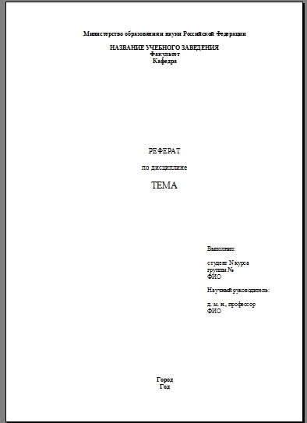

1. Содержание располагается на 2-м листе и включает в себя наименования всех частей (введения, глав и параграфов основной части, заключения, списка литературы (иногда с выделением списка источников), приложений).

Для каждого из элементов, кроме приложений, указывается номер страницы. Приложения не нумеруются, так как могут представлять собой не только листы, но и папки с материалами, диски и т. д.

В верхней части листа пишется: «СОДЕРЖАНИЕ» (без кавычек, верхним регистром). Далее следует информация об элементах работы с форматированием по левому краю, но страницы указываются напротив, с форматированием по левому (используйте клавишу TAB).

Образец оформления содержания:

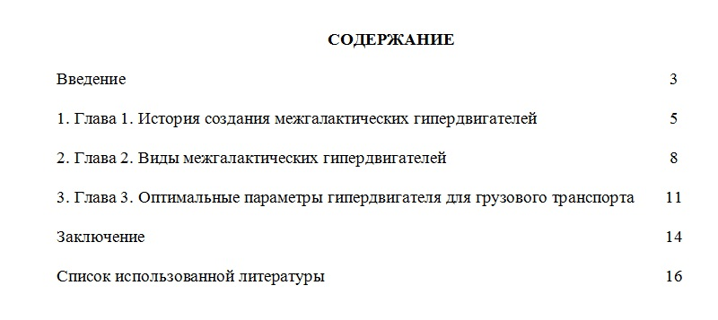

1. Начинает работу введение. Как правило, все учебные рефераты содержат эту часть, аналогичной курсовым и дипломам.
2. Основная часть реферата делится (за редкими исключениями) на главы. Иногда внутри глав выделяются параграфы (или пункты).
3. Главы начинаются с нового листа. Иногда с нового листа начинаются и параграфы (этот момент уточните в методичке).

Негласное правило: завершающая часть главы должна занимать не менее четверти листа.

1. Заключение также начинается на отдельном листе.
2. Заголовки структурных элементов реферата (введения, заключения, списка литературы, наименования глав) оформляются единообразно. Форматирование – по центру. Обычно – верхним регистром. Возможно дополнительное использование болда (жирного).

Не допускается оформление названия одного элемента верхним регистром, другого – нижним.

Исключение: Параграфы и пункты, если они не начинаются на отдельных листах, могут оформляться нижним регистром и болдом при оформлении названий глав верхним регистром. В этом случае они считаются составной частью глав. Этот нюанс лучше уточнить у преподавателя.

1. Названия глав, параграфов, пунктов и других элементов работы пишется БЕЗ КАВЫЧЕК.
2. Внимание! После названий глав, слов «Введение», «Заключение», «Приложение» и фразы «Список литературы» ТОЧКА НЕ СТАВИТСЯ!
3. Список литературы оформляется на отдельном листе. В рефератах число использованных материалов невелико, поэтому группы в списке литературы, как правило, не выделяются.Но если в списке литературы есть источники, а не только научные исследования, выделение групп необходимо. Это актуально для историков, юристов, философов и ещё нескольких специальностей.
4. Список литературы выстраивается по алфавиту. Работы на иностранных языках, если таковые имеются, учебных работах обычно следуют после русскоязычных.
5. Оформление списка использованной литературы – согласно ГОСТу, то есть согласно правилам библиографического оформления источников.

Допускается два варианта оформления: с тире между областями библиографического описания и без него. Число страниц в работе может опускаться.

Образец оформления библиографии:

Иванов И. И. Межгалактические гипердвигатели. – М.: Политех, 2010. –  421 с.

Или:

Иванов И. И. Межгалактические гипердвигатели. М.: Политех, 2010.

Внимание: инициалы отделяются друг от друга не только точками, но и пробелами.

1. Ссылки – требование опциональное. Часть рефератов (например, школьные) пишется без простановки ссылок. Если ссылки нужны, они оформляются по стандартным правилам. Обычно – на отдельном листе, после списка литературы. Иногда – постранично (в этом случае рекомендуется сплошная нумерация ссылок).

В ссылках указывается название работы (в соответствии с правилами оформления библиографии), страница, с которой взята информация. Если страниц несколько, они указываются через тире:

Иванов И. И. Межгалактические гипердвигатели. М.: Политех, 2010. С. 35 – 37.

Если вы дважды или и более раз ссылаетесь на один источник, используется следующая формула:

Иванов И. И. Указ. соч. С. 35 – 37.

Если ссылаетесь на этот источник дважды или несколько раз подряд, пишется просто:

Там же. С. 39.

1. Приложение завершает работу. Его страницы не нумеруются. Если приложений несколько, они нумеруются латинскими цифрами: I, II, III и т. д.
2. Листы готового реферата скрепляются спиралью или же пробиваются дыроколом и вкладываются в папку с прозрачным верхним листом.